**Тема 2. КІНЕМАТИКА КРИВОЛІНІЙНОГО ПОСТУПАЛЬНОГО РУХУ.**

**2.1 Прискорення.**

У загальному випадку вектор швидкості змінюється з часом **v** (t). Для опису швидкості зміни швидкості з часом вводиться поняття прискорення.

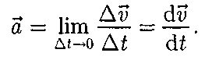

ДВІ ПРИЧИНИ ПОЯВИ ПРИСКОРЕННЯ:

Оскільки швидкість векторна величина, то вона може змінюватися як зі зміною напрямку руху, так і за величиною (за даними спідометра).

Тоді є дві причини появи прискорення

1. Зміна швидкості за напрямком

2. Зміна швидкості за величиною.

**2.2. Нормальне (доцентрове) прискорення.**

**( відповідає за зміну напряму руху)**

Розглянемо рух точки по дузі кола з постійною за модулем швидкістю |v|= const. ( **). Працюємо з векторами.**

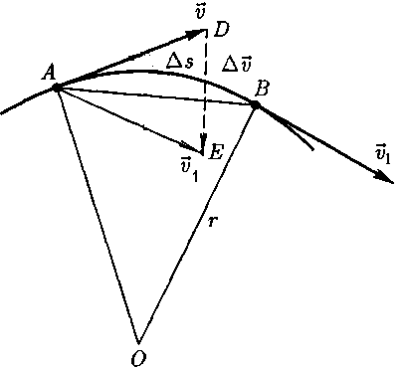



Отримали відому формулу для доцентрового (нормального) прискорення.

**2.2. Дотичне (тангенціальне) прискорення.**

Це прискорення відповідає за зміну швидкості за величиною.

Для прямолінійного руху прискорення є ( вектори не потрібні для такого руху):



Якщо рух прямолінійний (вздовж прямої), то напрям вектора прискорення теж уздовж цієї прямої.

Але, якщо швидкість руху наростає, то різниця швидкостей буде позитивною. Значить в цьому випадку прискорення буде спрямоване за швидкістю.

Якщо - гальмування, то проти. Але в будь-якому випадку - уздовж вектора швидкості. Вектор швидкості спрямований завжди по дотичній до траєкторії руху, тому це прискорення називають дотичним. У теоретичній механіці вам покажуть чому воно зветься і тангенціальним. 

**2.3. Повне прискорення (загальний випадок).**



З рис. видно, що



Або для довжини (модуля) повного прискорення за Піфагором:



**Тема 2. 3. КІНЕМАТИКА ОБЕРТАЛЬНОГО РУХУ**

**( Обертальний рух – це криволінійний рух)**

При обертанні твердого тіла окремі його точки будуть рухатися по колах різних радіусів, центри яких лежать на осі обертання.



Положення точки через час доцільно задати кутом .

Якщо будемо знати функцію , то для кожного моменту часу будемо знати , де знаходиться наша точка. Тому рівняння:



Є основним рівнянням кінематики обертального руху.

Точка може обергатися як за часовою стрілкою, так і проти. Щоб вказати напрям обертання куту присвоюють векторну властивість. Тому основне рівняння в повному обсязі має вигляд:



Основне рівняння обертального руху є аналогом основного рівняння поступового руху і в математичному відношенні ( за математичною формою).

**2. Кутова швидкість та кутове прискорення.**

Далі працюємо за аналогією до поступового руху.

***Кутовою швидкістю*** називається векторна величина, яка визначається першої похідною кута повороту тіла за часом:



***Кутовим прискоренням*** називається векторна величина, яка визначається першою похідною кутової швидкості за часом:



Принципове питання – куди спрямовані ці вектори ?? Див. рис. і запам’ятай.

**Всі вектори, що описують кутові характеристики обертального руху спрямовані вздовж осі обертання.**



**Основнi формули.**

Кут повороту:



Кутова швидкiсть:

.

Кутове прискорення:

.

Модуль тангенцiального прискорення:



де v – модуль лiнiйної швидкості точки, яка обертається, *R* – радiус обертання.

Модуль нормального прискорення:

.

Модуль повного прискоренняя:



Приклад розв’язування задач

Приклад 1.2. Колесо обертається так, що залежнiсть кута повороту радiуса колеса вiд часу задається рiвнянням:

,

де .

Знайти кутову швидкiсть, кутове, тангецiальне i повне прискорення колеса, його радiус i лiнiйну швидкiсть, якщо вiдомо, що до кiнця другої секунди руху нормальне прискорення точок, що лежать на ободi колеса,

Розв'язок. Кутову швидкiсть знаходимо як першу похiдну по часу вiд кута *j*:

.

Кутове прискорення знаходимо як першу похiдну вiд *w*:

.

Кутова швидкiсть *w* i доцентрове прискорення зв'язанi таким спiввiдношенням:



звiдки знаходимо радiус

.

Перевiримо розмiрнiсть *R:*



Пiдставивши числовi значення, отримаємо:



Знаходимо лiнiйну швидкiсть за формулою:



Обчислюємо:



Використовуючи зв'язок мiж кутовим i тангеціальним прискоренням, знайдемо:



Обчислюємо:



Знаходимо повне прискорення:



Вiдповiдь:

